06.03.17 г.

Орджоникидзевская районная организация Профсоюза работников народного образования и науки РФ
Тел. РК: 300-60-47
Даниленко Светлана Юрьевна – председатель, тел. 8-912-62-84-060;
Аникиева Людмила Анатольевна - бухгалтер, тел.8-919-379-23-49 ),
Медведева Ольга Олеговна – 300-60-47
эл. почта организации: profsrno@mail.ru
сайт РК Профсоюза http://profsouz-ordjo.ucoz.ru/
*** ВНИМАНИЕ! Все вопросу юристу просьба отправлять на электронную почту организации с пометкой «Вопрос юристу»

Уважаемые коллеги! Милые женщины!

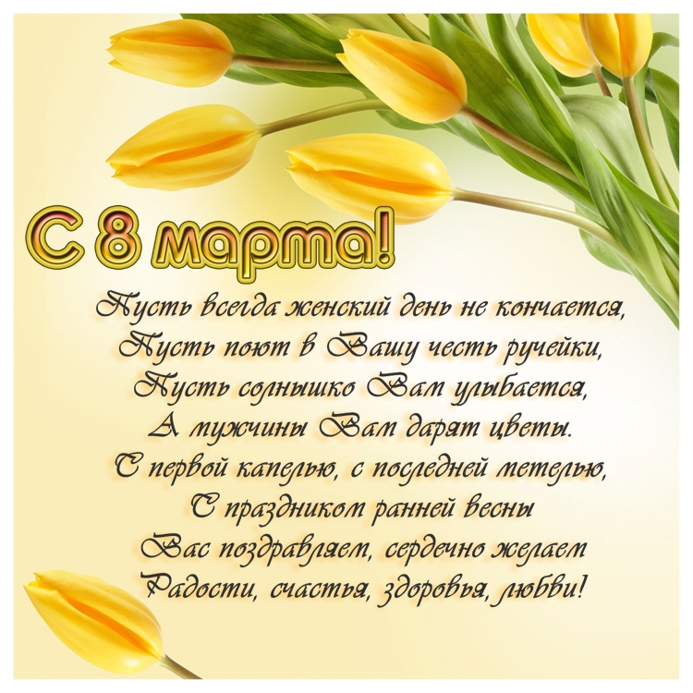

ВАЖНО!!! ПРЕДСЕДАТЕЛЮ!!!

1. ВНИМАНИЕ!ВАЖНО!СРОЧНО!ОБЯЗАТЕЛЬНО! Уважаемые коллеги! Пробуем работать с документами оперативно! Прошу заполнить таблицу пройдя по ссылке

https://docs.google.com/spreadsheets/d/1J-jljYpQ7Ek8fazriGCtTKv1-85S7HLFNzFALYGKjKA/edit#gid=0

Не представили информацию
ДОУ № 125,134,158,161,164,165,168,170,202,203,215,235,244,246,265,317,319,346,377,392,399,406,411,446.
Детство: все кроме 22,318,536.
Надежда:252,475,576,499.
Школы:27,46,49,66,68,77,95,98,100,107,112,117,138,144,16,178,205,244.
УДО: все кроме ДЮЦ Контакт и ИМЦ
Интернаты: все

2. Уважаемые председатели!
Областная организация Профсоюза составила анкету на тему: Отчетность педагогических работников и образовательных организаций.
Прошу заполнить Вас и членов Вашей первичной организации Профсоюза!
http://www.eseur.ru/sverdlovsk/Anketa._Otchetnost_pedagogicheskih_rabotnikov_i_obrazovatelnih_organizaciy/
(нужно перейти по ссылке)
Анкета находится на сайте областной организации Профсоюза в разделе «Обратная связь».
Областная организация Профсоюза

3. Прошу получить сертификаты об успешном прохождении программы по оказанию первой помощи:
ДОУ № 153 Борисовой Татьяне Николаевне
ОУ № 99 Васильевой Елене Валерьевне
ОУ № 22 Леонтьевой Светлане Васильевне

4. Номенклатура дел первичной профсоюзной организации (по просьбам председателей) (см. Приложение)

ПРЕДСЕДАТЕЛЮ первичной организации ПРОФСОЮЗА
1. Поступили заявки на посещение учреждений с вопросом «Мотивация профсоюзного членства» на 2017 год - от учреждений: ДОУ № 136, 516, 339 – 13.03.17, 370,422, 396, 176,516.
2. В приложении размещены предложения на подарки к 23 февраля, 8 марта;
1) ПРЕДСЕДАТЕЛЯМ ПК
1. В соответствии с планом работы:

1.1. В период с 27.02.16 г. по 03.03.17 г. РК Профсоюза организовал и принял участие:
1.1.1.Начали работу по заключению коллективных договоров – ОУ № 67,72, 113,инт. 10, 13, ДОУ № 86,153,164,168,224,246, 296,317,346,370,384,452, 477, 529, Галактика.
***Подготовлены изменения в макет коллективного договора для образовательных организаций Орджоникидзевского района.
Прошли согласования кол. договоры - ЦПД, ОУ № 107,167, инт.11, 258, ДОУ № 377.
Ждем проекты на согласование.
Прошу направлять проекты коллективных договоров на согласование в РО Профсоюза, только те организации, где численность составляет 50 и более процентов.
ВАЖНО! Адрес регистрации коллективных договоров и приложений к нему образовательных организаций: ул. Челюскинцев, 110 А, кабинет 7, 8 «Центр занятости населения Железнодорожного района г. Екатеринбурга» тел. специалиста 354-20-03 Елена Анатольевна
1.1.2. Участие председателя РО в мероприятиях:
ПРОВЕДЕНО, СДЕЛАНО:
- 27.02.17 г. – работа с документами, подготовка телефонограмм; 28.02.17г. – рабочее совещание в отв. за организационно – массовую работу Федоровой Т.А., Евстратовой М.В. по подготовке к Пленарному заседанию;
- 01.03.17г. 13-30 – посещение – ДОУ № 499 по вопросу мотивации профсоюзного членства; 15-00 – ДЮЦ Контакт, литературная гостиная с Советом ветеранов;
- 02.03.17 г. – проведение районного конкурса по ОТ; выход в ОУ № 167 по проверке ГИТ.
- 03.03.07 г. - решены организационные вопросы по выезду Совета молодежи на б/о Хрустальная, лучших председателей РО – на оз. Щучье; проведение районных соревнований по плаванью.

ПРИНЯЛА УЧАСТИЕ:
ПРОВЕДЕНО КОНСУЛЬТАЦИЙ: ОУ № 167 – подготовлены макеты документов по охране труда к проверки ГИТ, проверены документы по охране труда согласно номенклатуре дел, СИЗ, ведение личных дел, трудовые договоры;
ДОУ № 164 – оформление финансовых документов;
ДОУ № 225 – Положение о первичной профсоюзной организации;
ДОУ № 392 – Положение об оплате труда, трудовые договора.
ОУ № 22 – численность членов профсоюза в организации;
Надежда – Положение об оплате труда, комиссия по распреджелию стимулирующих выплат;
Доу № 447 – охрана труда;
ДОУ № 499 – положение о комиссии по стимулированию;
ОУ № 178 – устройство на работу молодого специалиста.
ДОУ № 460 – Соглашение по охране труда.
Консультация для вновь избранных председателей –
РЕШЕНИЕ ВОПРОСОВ: в ОУ № –67, (кол. договор), 22,178, 95 (оздоровление), ; ДОУ № - 203 (итоги проверки), 386 (прием на работу), 452 (оздоровление), 164 (1 мед. помощь, обучение по ОТ), 529,203 – (кол. договор), 554 (пожарный минимум), ДЮЦ Контакт – соглашение по ОТ .
1.1.3 ПЛАНИРУЕТСЯ ПРЕДСЕДАТЕЛЕМ РО
- 09.03.17г. – подготовка к Пленарному заседанию; конкурсу по охране труда.
ПРИНЯТЬ УЧАСТИЕ
- 09.03.17г. – 17-00 – генеральной репетиции В ТЮЗе «Большая перемена;
- 10.03.17 г. –09-00 – Аппаратном совещании в Управлении образования; с 12-00 – ТЮЗ «Большая перемена.
- 06.03.17 г. – работа с документами, подготовка телефонограмм, репетиция к городскому этапу конкурса «Большая перемена»;
- 07.03.17г. – 09-00 - совещание в областной организации Профосоюза;11-00 - Департамент образования г. Екатеринбурга; 13-00 – Управление образования Орджоникидзевского района.

ПРОВЕСТИ, СДЕЛАТЬ: в течение недели – подготовка к Пленарному заседанию, конкурсу по охране труда.

1.1.4. РАБОТА ЮРИСТА – Медведева Ольга Олеговна:
- Письменный ответ руководителю ДОУ №392 по условиям изменения трудового договора, квалификационным характеристикам;
- Консультация председателя ОУ № 81 по вопросу о компенсации стоимости проезда ветеранам труда на общественном транспорте;
- Выслан макет коллективного договора с приложениями ОУ № 113, объединению детских садов «Надежда»;
- Правовая экспертиза Положения о защите персональных данных ОУ № 167;
- Устная консультация руководителя ДОУ №392 по условиям изменения трудового договора, квалификационным характеристикам;
- Письменный ответ руководителю ДЮЦ Контакт по вопросам приема на работу с испытательным сроком;
- Экспертиза коллективного договора ОУ №72
- Консультация члена Профсоюза ДОУ №153 по вопросам назначения досрочной пенсии;
- Правовая экспертиза Правил внутреннего трудового распорядка, Положения о материальной помощи, Положения об оплате труда ДОУ №452;
- Письменный ответ ДОУ №499 о комиссии по распределению выплат стимулирующего характера;
- Письменный ответ и устная консультация руководителю ОУ №167 по вопросам состава личного дела работника и нумерации трудовых договоров;
- Экспертиза коллективного договора ДОУ №244.

1.1.5. Проект «Юридическая клиника» - Прошу Вас предоставлять следующие данные заявителей для записи на прием к юристу:
1. ФИО
2. Адрес
3. Телефон
4. Место работы
5. Краткое содержание обращения
1.2. Информация по бассейнам:

2. ЗДОРОВЬЕ – вся информация размещена на сайте Орджоникидзевской районной организации Профсоюза
2.1. Прошу направлять заявки на посещение санатория «Юбилейный» на 2017 год – Аникиевой Людмиле Анатольевне , с/п «Бодрость» - Даниленко С.Ю.

ВНИМАНИЕ!!!
Изменяются правила заездов в санаторий – профилакторий «Юбилейный» (см. приложение)
2.2.ПРОЕКТ: «Профсоюзная путевка» - см. информацию в приложении и на сайте
1.Льготные профсоюзные путевки со скидкой 20% Вы можете посмотреть по данной ссылке. Информация размещена на сайте РК.
http://sverdlovskkurort.ru/ Григорьева Ирина Кимовна (343)371-09-65, 371-45-93, 371-08-61;

ВНИМАНИЕ!!! В приложении размещено приложение по АНО "Детский Санаторий ИЗОПЛИТ"
Адрес отдела продаж: Екатеринбург, ул. Гоголя, 25а,1 подъезд, 3 этаж www.smileizoplit.ru
Группа "В Контакте": vk.com/dsizoplit

3. ОХРАНА ТРУДА (информация для руководителей, отв. и уполномоченных по ОТ)
ВНИМАНИЕ! В приложении от 27.02.17 г. размещен протокол заседания комиссии по проверке знаний требований охраны труда работников от 16 февраля 2017 г. № 01.

ВАЖНО!!! Уважаемые председатели первичных организаций! Убедительная просьба направлять на обучение
ТОЛЬКО ЧЛЕНОВ ПРОФСОЮЗА.
ВНИМАНИЕ! Набор группы на обучение по ОТ и пожарно – техническому минимуму , первой доврачебной помощи планируется на – апрель.
Стоимость обучения по каждой программе - 1 тыс. 500 руб.
ВНИМАНИЕ! ВАЖНО! Группа по программе «Оказание первой доврачебной помощи» – 17 февраля – 12-00 до 17-00 с выдачей сертификата. Стоимость - 1 тыс. рублей.
!!!Убедительная просьба следить за прохождением обучения по ОТ членам комиссии по ОТ. С 1 января 2015 г. административная ответственность за допуск к исполнению трудовых обязанностей без прохождения обучения и проверки знаний требований охраны труда для юридических лиц составит от 100 000 до 130 000 рублей.( ст. 5.27.1 КоАП РФ (п. 3 ст. 11 Закона).
Должны быть обучены все члены комиссии по ОТ в учреждении, утвержденные приказом руководителя (руководитель, председатель ПК, отв. за ОТ, уполномоченный по ОТ, члены комиссии).

3.1. Руководителям ОУ и Уполномоченным по ОТ

В приложении размещена статья:

4. СПОРТ: Отв. за организацию спортивно – массовой работы в 2015-2016 уч. году назначен учитель лицея № 128 Тюлькин Михаил Юрьевич тел. 8-904-540-58-42.
09 марта 2017 года состоится физкультурное мероприятие по конькобежной эстафете среди педагогических работников на базе МБО ДО ДЮСШ «Юность» (ул. Куйбышева, 32 а). Начало мероприятия в 14:00. (Положение и Распоряжение см. в приложении)
Состав команды мужской :
1. Саночкин А.Я МАОУ Лицей № 128
2. Поляков К.Л. МАОУ Лицей № 128
3. Назипов Р.Р. МАОУ СОШ № 22
4. Кабиров М.А. МАОУ СОШ № 138
5. Рейсбих А А МАОУ СОШ №107
Состав команды женской :
1. Александрова И.В. ДОУ № 265
2. Игнатьева И.Ю. ДОУ № 569
3. Лопаева О.Ю. ДОУ № 569
4. Семейкина М.Г. МАОУ СОШ № 22
5. Смоленникова Н МАОУ СОШ № 138

Внимание!!! Состязания пройдут 29 марта 2016 г. (среда) с 12.00 до 14.00
в плавательном бассейне Уралмаш (ул. Фестивальная). Положение см. в приложении

5. СОВЕТ МОЛОДЫХ ПЕДАГОГОВ
Прошу молодых педагогов, желающих вступить в Совет молодых педагогов Орджоникидзевского района выйти на страничку в контакте: vk.com/club 93037657 – (это страница Совета молодых педагогов в контакте) или созвониться с председателем Совета - Ермакова АЛИЯ – ВНИМАНИЕ ИЗМЕНИЛСЯ НОМЕР ТЕЛЕФОНА тел. 8-932-122-63 - 92.
6. ПРОЕКТ: Корпоративная карта члена Профсоюза (информация на сайте РК):
ВНИМАНИЕ!!!
7. В ПОМОЩЬ РУКОВОДИТЕЛЮ (по запросу руководителей учреждений) – прошу информацию представить руководителю учреждения, являющемуся членом Профсоюза:
1. По запросу руководителей:
- Стажировка на рабочем месте

- Кто может оформить отпуск по уходу за ребенком

- Особенности формирования личного дела сотрудника

1. ВНИМАНИЕ!
7.3. ВОПРОС, ОТВЕТ
Вопрос: Обязательно ли присваивать номер трудовому договору с работником или достаточно только указания даты заключения трудового договора?

Обзор значимых изменений в законодательстве.
(полную версию см. в Приложении)
(27 февраля – 05 марта 2017 года)

ЕГЭ-2017: расписание и продолжительность проведения экзаменов

Утверждено расписание госэкзаменов для выпускников 9 и 11 (12) классов на 2017 г.

Расписание ОГЭ на 2017 г.

Уточнена процедура ГИА по программам среднего общего образования
Скорректирован порядок проведения ГИА по программам среднего общего образования.

Актуализирована процедура лицензирования образовательной деятельности

Организованная перевозка группы детей: требования к году выпуска автобусов применяются с 1 июля 2017 г.

Правовой отдел областной организации Профсоюза

В приложении размещены:

1. АНО "Детский Санаторий ИЗОПЛИТ"
2. Стажировка на рабочем месте
3. Кто может оформить отпуск по уходу за ребенком
4. ПОЛОЖЕНИЕ о проведении соревнований по плаванию среди работников образовательных учреждений Орджоникидзевского района.
5. Обзор значимых изменений в законодательстве (27 февраля – 05 марта 2017 года)
6. Номенклатура дел первичной профсоюзной организации (по просьбам председателей) (см. Приложение)

7. Это интересно: Как быстро вспомнить то, что вам нужно: совет нейропсихологов
«Как тренировать память. Не думайте о памяти – лучше спользуйте её на все сто!»
Авторский обзор по материалам книги «Общаться с ребенком. Как?». Ю.Б. Гиппенрейтер Автор обзора: Олеся Пережогина Ответы на самые актуальные вопросы родителей от детского психолога с мировым именем

Председатель РО Профсоюза С.Ю.Даниленко

